Akcesoria sportowe iron man i nie tylko w Daniken
Jesteś fanem Marvela? A może uwielbiasz konkretnego superbohatera? W Daniken znajdziesz przedmioty takie jak akcesoria sportowe iron man. Przeczytaj o tym.

Iron man, superman i inni superbohaterowie

Każdy chłopczyk, nastolatek czy mężczyzna choć raz w swoim życiu słyszał o takich postaciach jak Spider-man, Superman czy Iron man. Czytywaliśmy komiksy amerykańskiego wydawnictwa Marvel Entertainment, graliśmy w gry, oglądaliśmy bajki a aktualnie większość z nas jest fanem marvelowskich filmów. Wspomniane produkcje z sezonu na sezon biją rekordy popularności, zbierając w salach kinowych i przed telewizorami ogromne rzesze fanów superbohaterów. Nic więc dziwnego, że na rynku możemy znaleźć bardzo dużo przedmiotów jak odzież, obuwie czy dodatki, które są inspirowane produkcjami z superbohaterami. Gdzie kupisz akcesoria sportowe iron man?

Akcesoria sportowe iron man

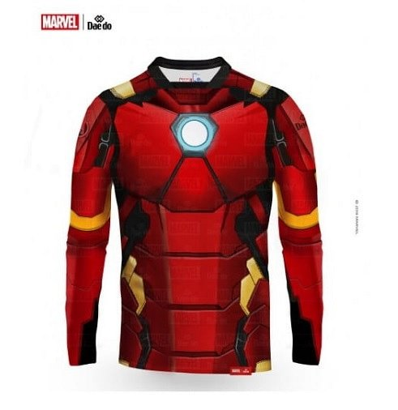
Sklep internetowy Daniken jest to firma, która w swoich katalogach internetowych zgromadziła wyselekcjonowane artykuły związane ze sprzętem do sztuk walki. Dzięki wieloletniemu doświadczeniu specjalistów pracujących w Daniken w ofercie skelpu znajdziemy tylko najlepszej jakości artykuły, renomowanych Marek takich jak Everlast, Venum, Asics, Top King, Twins, RDX, Masters, Daedo czy Fairtex. Wśród asortymentu znajdziemy także produkty inspirowane marvelowskimi komiksami i filmami takie jak akcesoria sportowe iron man.

